ПАМЯТКА ЮНОГО ПЕШЕХОДА

ЗНАЙ! ПОМНИ! СОБЛЮДАЙ!

1. Прежде чем перейти дорогу, убедись в отсутствии транспортных средств на проезжей части. Будь внимателен!
2. Переходи дорогу только по пешеходному переходу.
3. Не выходи на дорогу из-за стоящего транспорта и в местах с ограниченной видимостью. Переходи дорогу только на зеленый сигнал светофора. Красный и желтый сигналы ЗАПРЕЩАЮТ движение!
4.При отсутствии пешеходного перехода переходи дорогу в местах, где она хорошо просматривается в обе стороны. Дорогу, где нет пешеходного перехода, нужно переходить особенно внимательно, под прямым углом к проезжей части.
5. На загородной дороге пешеходы должны идти навстречу движению транспорта по обочине.
6. Обходить автобус, троллейбус и трамвай опасно как спереди, так и сзади! Дождись, когда он отъедет от остановки, и дорога будет хорошо просматриваться в обе стороны.
7. Катайся на велосипеде в специально отведенных для этого местах. Детям до 14 лет выезжать на проезжую часть на велосипеде ЗАПРЕЩЕНО.
8. Играть на проезжей части категорически ЗАПРЕЩЕНО!

ПОМНИ! Нарушение Правил дорожного движения
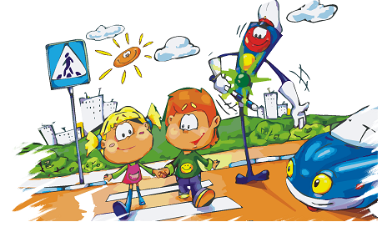
и личной безопасности ведет к трагедии!

